Проект
«ОСЕННЯЯ ФАНТАЗИЯ»
в подготовительной группе
МБДОУ детский сад № 340 Советского района г.Самара.
(совместная работа детей и родителей)
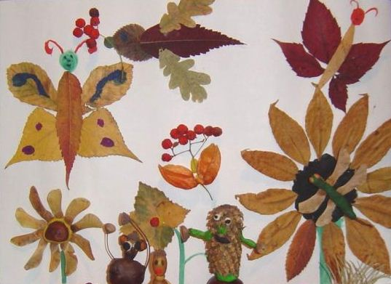
Подготовили и провели:
Миронова Елена Викторовна – воспитатель 1 категории,
Плаван Елена Сергеевна – воспитатель 1 категории.

Осень – замечательное время года. Это время сбора урожая. Овощи, фрукты, ягоды привычные для детей как пища, вдруг превращаются в настоящее произведение искусства. А сколько можно проявить фантазии, используя природный материал: листья, шишки, цветы, ветки, жёлуди!
Цель проекта:
- воспитание глубоких эстетических чувств, способность воспринимать прекрасное в окружающей действительности.
- выявление инициативы и творческого подхода к созданию поделки.
- содействие укреплению семьи
- создание максимальных условий для развития творческой активности детей и родителей.
Смотр проводится по следующим номинациям:

1. Поделка из природного и бросового материала.
2. Поделка из овощей, фруктов, ягод.
3. Осенняя композиция.

СПЕШИТЕ! СПЕШИТЕ! СПЕШИТЕ!
С 12.09.2011 г. по 16.09.2011 г.
В нашей группе проводится семейный конкурс поделок
«ОСЕННЯЯ ФАНТАЗИЯ»
Участников и победителей ждут призы и подарки
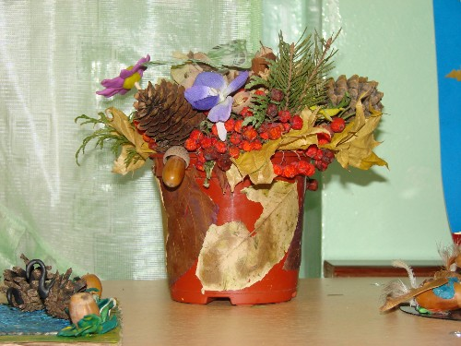

План проведения проекта
12.09.(1 день): вывешивание информации, ознакомление с проектом детей и родителей.
13.09 – 14.09: сбор материала во время прогулки, чтение стихов, рассказов об осени, рассматривание репродукций картин на осеннюю тематику, слушание музыки: Чайковский "Времена года", выполнение рисунков и поделок в непосредственно образовательной и свободной деятельности.
15.09.- организация выставки выполненных работ. Беседа с детьми о понравившихся им композициях.
16.09. – Подведение итогов, награждение победителей.

ИТОГИ ПРОЕКТА
В ходе подготовки и проведения проекта мы пришли к выводу ,что осень так разнообразна ! Осень самое красивое время года! Осень красок, Осень ветров, Осень дождей, а еще славится Осень своим урожаем. Природа мудра и совершенна. У нее много секретов. Художники изображают осень, поэты воспевают красоту осени в стихах, композиторы сочиняют музыку.

1 место ВОЛКОВА ДАША (мама - Алла Юрьевна)
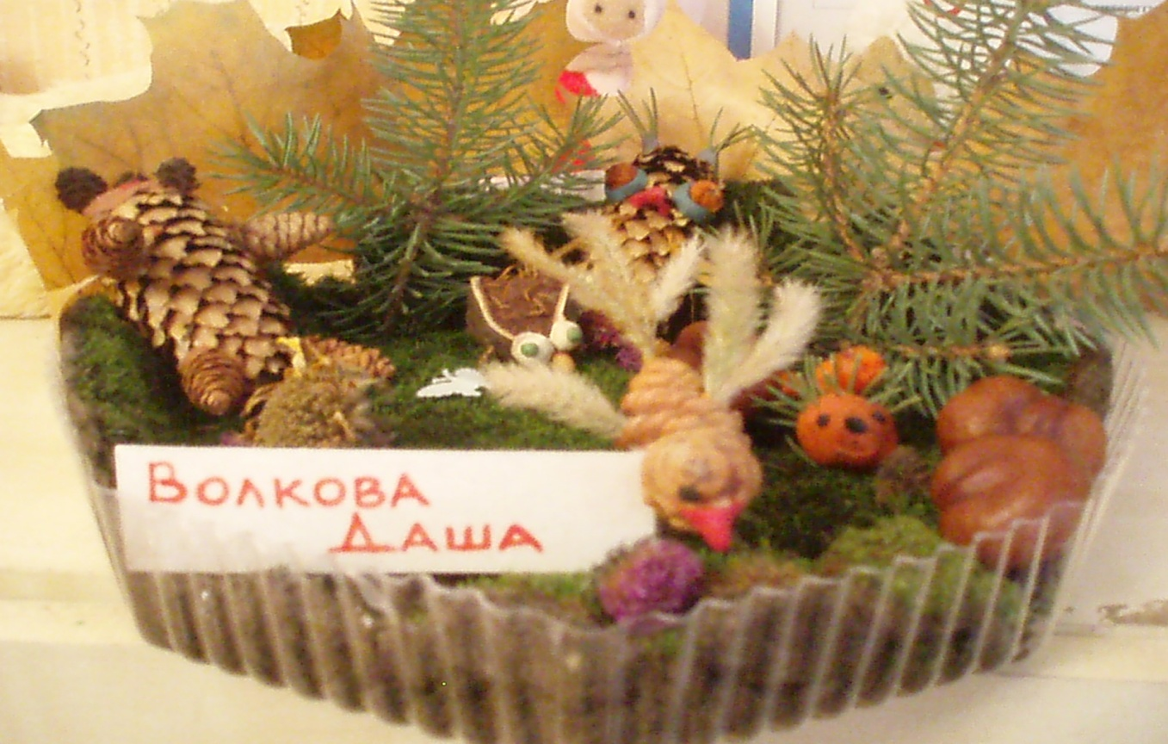
2 место Морозов Максим (бабушка – Наталья Ивановна)
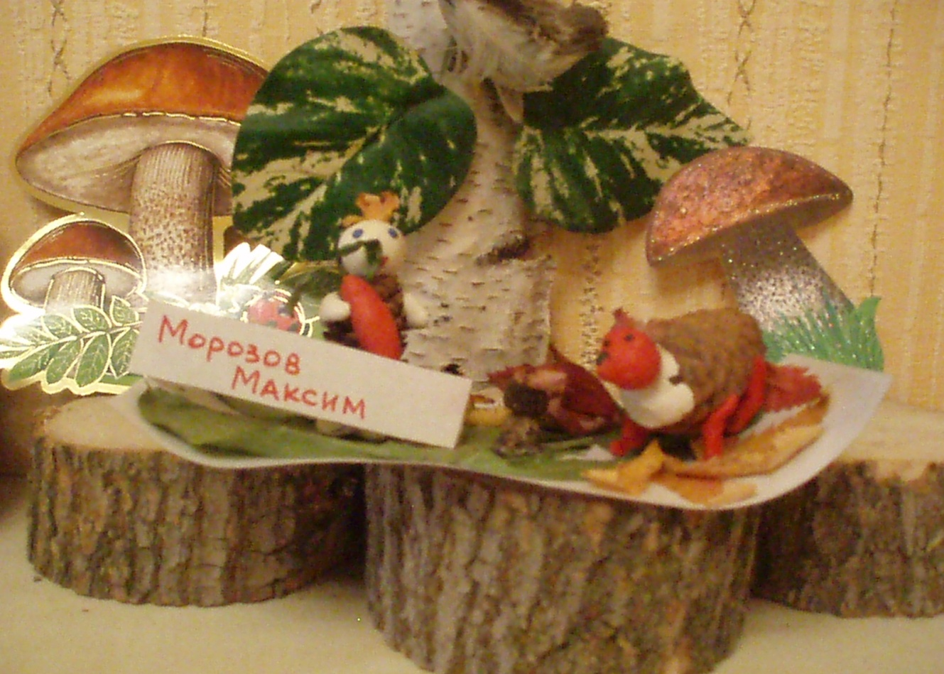
3 место Доронина Вероника (мама – Нина Александровна)
